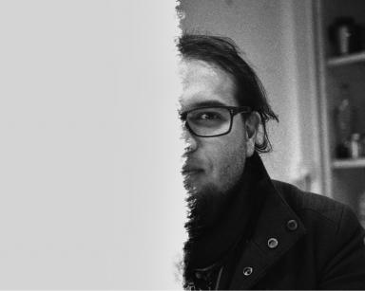 Diego LOBO MONTOYA Dr. Diego LOBO MONTOYA, Professeur des universités, Universidad de Costa Rica

Identifiants chercheurs

- IdHAL : diego-lobo-montoya
- ORCID : 0000-0002-6877-4956
- cv.identifier.google scholar : https://scholar.google.fr/citations?user=5lTUWSMAAAAJ

Présentation

Diego LOBO MONTOYA est docteur en Anthropologie et sociologie par l’Université Paris Cité. Sa thèse a été dirigée par Odile HOFFMANN. Pendant le doctorat, l’auteur fut boursier de l’Université du Costa Rica, à travers du Bureau d’affaires internationales (OAICE, selon l’acronyme en espagnol) et du Gouvernement français, à travers de l’Institut français d’Amérique centrale (IFAC) et Campus France.
Carnet de recherche à Hypothèses.org : https://sentierseco.hypotheses.org
La thèse de doctorat, intitulé « Disputes pour le contrôle des territoires et ressources au Costa Rica. Politique et citoyenneté depuis la perspective des mouvements sociaux et mouvements autochtones », a été soutenue publiquement à Paris le 7 décembre 2022.
Depuis 2008 Diego LOBO MONTOYA est proffeseur des universités à l'Universidad de Costa Rica.

Publications

Article dans une revue (1)

Sueños que son pesadillas: propagación del turismo de élite y menoscabo ecológico en el Pacífico Central de Costa Rica
Diego Lobo Montoya
Cuadernos Inter.c.a.mbio sobre Centroamérica y el Caribe, 2016, 13, pp.161 - 180
Article dans une revue
hal-01981655v1

Chapitre d'ouvrage (1)

La comprensión de la crisis ecológica por la vía de las catástrofes meteorológicas: acontecimientos recientes y lecciones aprendidas en Costa Rica
Diego Lobo Montoya
Ágora21. Climate change, environmental treaties and human rights, GRUPO MULTIFOCO, 2018, 978-85-5996-820-0
Chapitre d'ouvrage
hal-02564754v1

